ТОЛСТОВКИ КЕНГУРУ УНИСЕКС

Международный размер | 2XS | XS | S | M | L | XL | 2XL | 3XL | 4XL | 5XL | 6XL
Российский размер | 40 | 42 | 44 | 46 | 48 | 50-52 | 54-56 | 58-60 | 62-64 | 66-68 | 70
Ширина (см) | 48 | 50 | 53 | 57 | 61 | 64 | 66 | 68 | 70 | 74 | 79
Ширина плеч (см) | 40 | 42 | 44 | 48 | 50 | 50 | 54 | 54 | 56 | 56 | 58
Длина (см) | 61 | 61 | 66 | 71 | 71 | 71 | 71 | 75 | 75 | 75 | 75
Длина рукава (см) | 60 | 60 | 63 | 63 | 63 | 63 | 63 | 65 | 66 | 66 | 66

* допуск +\- 1,5 см.

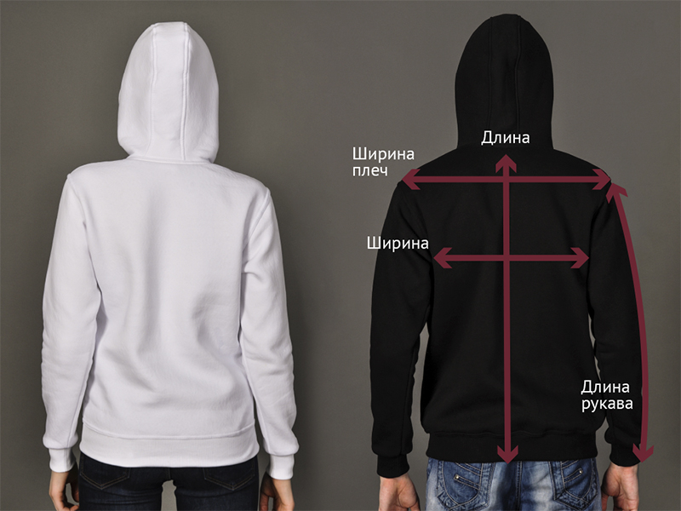

Подсказки
2XS | Хрупкая девушка — рост 163-165, вес 46-47 кг.

XS | Хрупкая девушка — рост 165, вес 50 кг.
 | .
S | Девушка нормального телосложения — рост 169, вес 54 кг.  Невысокий худой парень — рост 160, вес 56 кг.
 | .
M | Высокая девушка — рост 174 см, вес 62 кг.  Среднестатистическая дама — рост 168, вес 67 кг.  Стройный парень — рост 176, вес 70 кг.  Невысокий плотный мужчина, 40 лет — рост 170, вес 75 кг.
 | .
L | Высокий парень, нормального телосложения — рост 183 см, вес 86 кг.  Женщина — рост 168, вес 89 кг.
XL | Высокий крепкий парень — рост 185, вес 97 кг.  Статный мужчина — рост 180, вес 98 кг.
XXL | Плотный мужчина, с респектабельным животом — рост 178 см, вес 115 кг.
XXXL | Очень-очень крупный мужчина.

